感染拡大防止に向け必要な取組みについて
資料４
＜感染の状況に応じた主な取組み＞
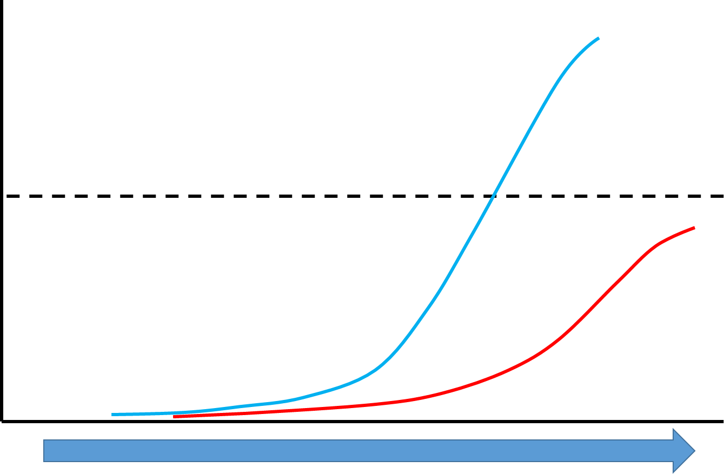
感染が拡大した場合⇒拡大の抑制
・イベント中止や施設休館、学校休校等の継続
・広く外出自粛の協力の呼びかけ

(医療提供体制の構築)
・患者数の増加等を見据えた
病床や人工呼吸器等の確保

これまでの取組
(感染拡大防止)
・府民等への正しい情報提供
・イベント中止・施設休館・学校休校
(医療提供体制の構築)
・帰国者接触者外来での対応
・感染症指定医療機関等での入院措置

感染が抑えられた場合⇒感染拡大防止に留意し対応
・３条件等に配慮しながら、イベント中止や施設休館、学校休校等の解除

(クラスター発生とともに
感染経路が明らかでない患者が発生）
現時点
今後の対策の
見極め

（参考：令和2年2月24日第３回 新型コロナウイルス感染症専門家会議資料）
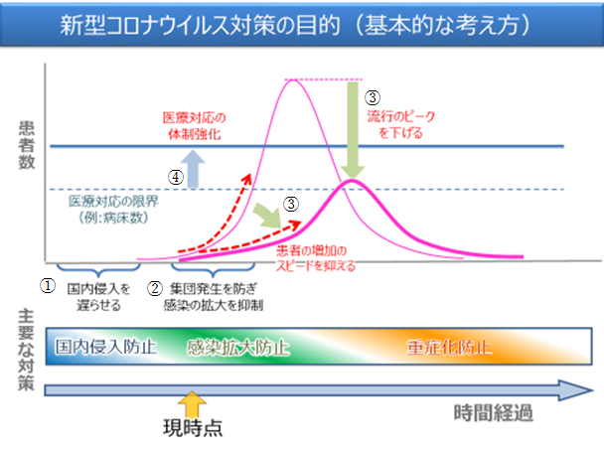

＜取組みの移行の判断にあたって留意すべき点＞（カッコ内は府専門家会議委員の意見）
・陽性者の発生状況
・リンク不明の感染者数の状況（掛屋副座長）や、それに対する有効な対策の判明状況（朝野座長）
・医療体制（病床数・医療スタッフ・医薬資機材）の確立の状況（朝野座長）
・様々な指標を用いて専門家により判断すべき（砂川オブザーバー）

